lindependant.fr/2018/06/29/lobservatoire-des-activites-dorano-est-lance-les-normes-de-larrete,4641147.php
Mis à jour le 29/06/2018 19:58

Narbonne: l’observatoire des activités d’Orano est lancé
Mis en place par l’arrêté autorisant Orano à exploiter l’usine TDN.
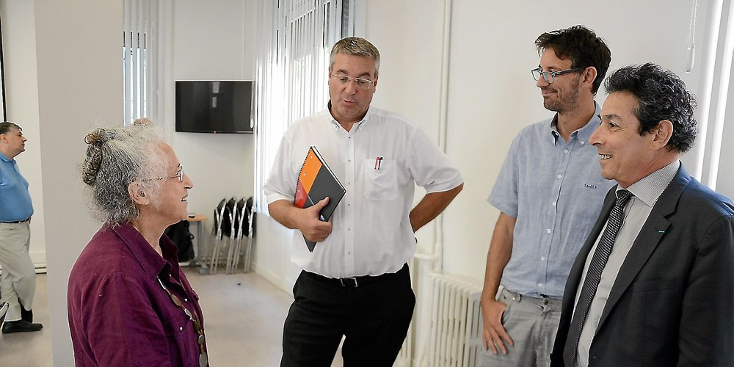
Maryse Arditi avec le directeur d’Orano Stephan Jolivet et le sous-préfet Luc Ankri.
Le 9 novembre dernier, le préfet de l’Aude, Alain Thirion, annonçait qu’il signait l’arrêté autorisant Areva (désormais appelé Orano) à installer, sur son site de Narbonne Malvési, une unité destinée à traiter les déchets nitratés entreposés sur place. Ce projet de l’industriel suscite toujours un fort émoi au sein de la population et auprès de nombreuses associations de défense de l’environnement. Deux recours en annulation de l’arrêté préfectoral autorisant l’exploitation de l’installation TDN ont d’ailleurs été déposés.
Cet arrêté, prévoit « des contraintes plus exigeantes que la réglementation » selon le préfet (voir encadré) et, pour « une transparence maximum », met également en place un observatoire qui regroupe les riverains, les exploitants, les salariés d’Orano, les élus, des associations, les services de l’État et l’industriel. Vendredi, l’observatoire a été réuni pour la première fois dans la foulée de la commission de suivi du site. C’est Maryse Arditi, présidente de l’association Eccla, qui en assurera la co-présidence avec le sous-préfet Luc Ankri. « Cet observatoire, souhaité par le préfet de l’Aude dans le cadre du développement des projets d’Orano, va rendre accessible des données pour le plus grand nombre » a souligné le sous-préfet. « Et son champ d’action concerne l’ensemble des activités d’Orano sur Malvési. »
Pour cette première réunion, deux questions simples mais essentielles ont été posées. « Qu’est ce qui est rejeté dans l’air ? Qu’est ce qui est rejeté dans l’eau ? » détaille Maryse Arditi. « On a également demandé un état des lieux des déchets présents sur le site. » L’observatoire va devoir s’armer de patience afin d’éplucher et de vulgariser les nombreuses analyses qui sont réalisées par Orano et par les services de l’État. « Ce qu’on demande existe dans les dossiers d’Orano », note Maryse Arditi. L’impact sanitaire est également pris en compte même si l’Agence régionale de la santé a souligné qu’il n’y avait pas de signaux, même faibles, concernant une recrudescence de certaines maladies. L’observatoire peut être amené à demander des expertises indépendantes.
Les conclusions de l’observatoire seront présentées à la commission de suivi du site et au Conseil départemental de l’environnement, des risques sanitaires et technologiques (Coderst). Maryse Arditi souhaite également les présenter au public. « Nous travaillons dans une logique de transparence, de partage des données, tant que les débats sont apaisés et constructifs », a promis le directeur d’Orano Malvesi, Stephan Jolivet.

Les normes de l’arrêté
Dans l’arrêté préfectoral autorisant Orano à installer une unité destinée à traiter les déchets nitratés entreposés sur place, en matière de rejets d’oxydes d’azote, il est prévu un contrôle pour les 80 tonnes de rejets projetées alors que la norme nationale est de 100 tonnes. En matière de composés organiques volatils (les phtalates notamment), l’arrêté préfectoral les limite à 10 mg/m3 alors que la norme de référence est de 110 mg/m3. « C’est dix fois moins. Et la dose calculée de radiologie est 100 fois plus faible qu’en Suisse et 1 000 fois plus faible que celle prévue par la réglementation », avait insisté le préfet.
Christophe Parra

